宮城CLT協第６８号

平成３０年８月２３日

宮城県ＣＬＴ等普及推進協議会

　幹事団体及び会員各位

宮城県CLT等普及推進協議会

会　　長　　齋藤　司

　　　　　　　　　　　　　　　　　　　　　　　　　　　　　　　（ 公 印 省 略 ）

**福山弘先生講演会『木質構造の構造計画』および意見交換会のご案内**

　当協議会の運営につきましては，日頃格別の御協力を賜り厚くお礼申し上げます。

さて、この度、仙台市宮城野区で建設が進められております「守屋木材株式会社宮城野寮」の構造設計者であります、福山弘構造デザイン代表福山弘先生の御厚意により、仙台で講演会を開催していただくこととなりました。

福山弘先生は、東京大学工学部都市工学科都市デザイン研究室のご出身で、稲山建築設計事務所(現ホルツストラ)職員としての活動とともに、2011年～2015年には東京大学木質構造学研究室特任助教を務められ、現在は，福山弘構造デザイン代表として数々の先進的な木造建築のプロジェクトでご活躍されている意匠･構造設計者です。今回は、福山先生の作品の紹介･解説を通してＣＬＴ･木造全般にわたるご講演をいただきますので、非常に興味深い内容となっています。

つきましては，別紙によりお申し込みの上，ご参加いただきますようご案内申し上げます。

なお，申込は平成30年9月3日（月）までに事務局宛てお願いします。

記

1. 講演会『木質構造の構造計画～ＣＬＴをどう生かすか。守屋木材宮城野寮などを事例として～』

日　時：平成30年9月10日（月） 　14：00～17：00（受付開始13：30～）

（講演2時間30分、休憩10分、質疑応答20分予定）

場　所：東北大学 青葉山キャンパス 人間･環境系教育研究棟１階　建築第一講義室（案内図参照）

宮城県仙台市青葉区荒巻字青葉6-6-06  
最寄駅：仙台市営地下鉄東西線 青葉山駅より徒歩5分

駐車場：お車でお越しの方は（旧グランド）駐車場ご利用下さい。（案内図参照）

定　員：100名（先着順）

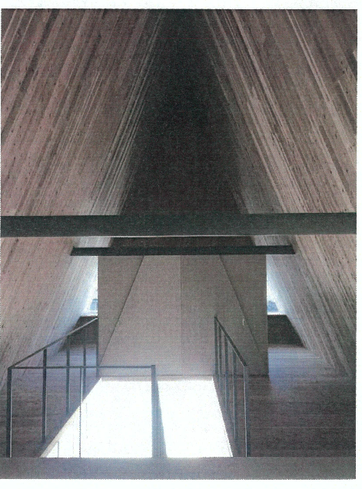

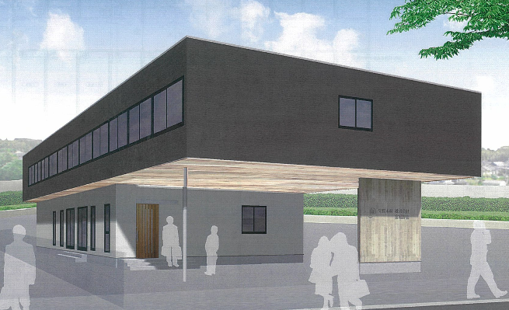

守屋木材株式会社宮城野寮外観イメージ

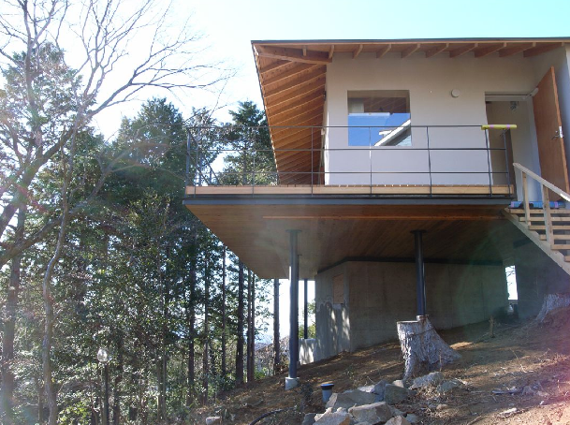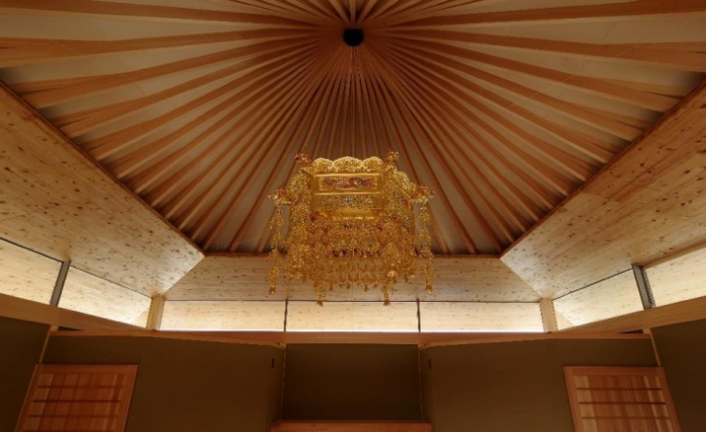

1. 意見交換会

日　時：平成30年9月10日（月） 　17：30～19：30

場　所：東北大学　青葉山キャンパス　ＣＬＴモデル実証棟（案内図参照）

宮城県仙台市青葉区荒巻字青葉6-6

会　費：4000円（当日徴収させていただきます）

定　員：40名（先着順）

３．申込期日　　**平成30年9月3日（月）まで**　別添の申込書に記載の上，事務局宛て送付願います。

**東北大学工学研究科・工学部 青葉山東キャンパス**

**講演会：人間･環境系教育研究棟**

**１階　建築第一講義室（102号室）**

**駐車場入り口**

**駐車場**

**地下鉄青葉山駅**

**意見交換会：**

**ＣＬＴモデル実証棟**

御不明な点は下記担当あて問合せ願います。

宮城県CLT等普及推進協議会　事務局　福井,久本

住所：〒980-0011　仙台市青葉区上杉二丁目4番46号

電話：022-225-5991　Fax：022-225-5994

Email：jimukyoku01@miyagi-clt.com

事業担当：

宮城県ＣＬＴ等普及推進協議会　設計部会　山内一彦

電話：022-211-8838(㈱エスエー設計)